**Дата**: 3.10.2024

**Клас**: 5-АБ

**Предмет**: Англійська мова

**Тема:** Що ви знаєте про близнюків?

**Мета:** : формувати навички вживання лексичних одиниць по темі; удосконалювати навички читання, аудіювання й усного монологічного мовлення; розвивати пізнавальні інтереси учнів; виховувати інтерес до самостійного пошуку потрібної інформації, а також загальну культуру учнів.

**Вчитель**: Руда Д.В.

Хід уроку

1.Greeting

Good afternoon, dear children! I’m glad to see you. Are you ready to start our

lesson? All set?

2. Wаrm up / Listening

Уважно слухати аудіо трек і дати відповідь на питання вчителя [вправа](https://www.youtube.com/watch?v=xd6sbY2mF78) 1 стр 24 .

3. Speaking

Вправа 4 стр 27.

4. Повторення

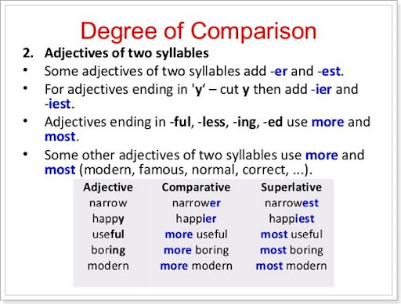

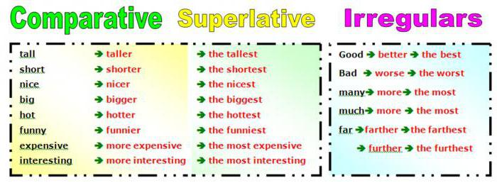

5. Writing

Впр 2 стр 26.

6. Homework

1. Письмово виконати вправу 3 стр 28.